KUPNÍ SMLOUVA
uzavřená podle ust. § 2079 a násl. zákona č. 89/2012,občanský zákoník, ve znění pozdějších předpisů

Níže uvedeného dne, měsíce a roku uzavřely smluvní strany:
Společnost: Fisher Scientific, spol. s. r. o.
Sídlo: Kosmonautů 324, 530 09 Pardubice
IČ: 45539928
Zastoupená:
Bankovní spojení: ING Bank N. V., Praha 9
Číslo účtu: 1000541004/3500
(dále jen „prodávající“ na straně jedné) a
Univerzita Jana Evangelisty Purkyně v Ústí nad Labem Sídlo: Pasteurova 1, 400 96 Ústí nad Labem
IČ: 44555601
DIČ: CZ44555601
Zastoupená:
Bankovní spojení: Československá obchodní banka, a.s., Ústí nad Labem
Číslo účtu: 260112295/0300
(dále jen „kupující“ na straně druhé, kde prodávající a kupující dále společně téže jako „smluvní strany“ nebo jednotlivě jako „smluvní strana“)

tuto Kupní smlouvu
(dále jen „tato smlouva“)

I.

Předmět smlouvy

- Prodávající se touto smlouvou zavazuje na své náklady a nebezpečí odevzdat kupujícímu nové, nepoužité zboží, které je předmětem koupě a jehož specifikace je uvedena v Příloze č. 1, (Nabídka č. NP210-05235) která je nedílnou součástí této smlouvy, a umožnit kupujícímu nabýt vlastnické právo ke zboží, a to vše za dále uvedených podmínek. Předmětem této smlouvy je rovněž převod vlastnického práva k veškerému příslušenství zboží. Nedílnou součástí dodání zboží je doprava zboží, dodání dokumentace (v českém, příp. anglickém jazyce a v tištěné nebo elektronické podobě či v kombinaci obou podob) potřebné k převzetí a užívání zboží, instalace zboží, odzkoušení zboží, předvedení provozuschopnosti a základních parametrů zboží včetně zaškolení obsluhy a zajištění servisu, (dále také jako „dodávka“ nebo jako „zboží“).

- Zboží musí být dodáno v kvalitě a provedení odpovídající platným technickým normám a právním předpisům České republiky a Evropské unie. Prodávající se zavazuje dodat kupujícímu zboží v kvalitě, která bude odpovídat materiálové specifikaci uvedené v nabídce dodavatele- prodávajícího.

- Prodávající prodává a kupující se touto smlouvou zavazuje zboží převzít a zaplatit prodávajícímu dohodnutou kupní cenu, a to vše za dále uvedených podmínek.

- Vlastnické právo ke zboží včetně dokumentace a nebezpečí škody na věci (zboží včetně dokumentace) přechází na kupujícího dnem podpisu předávacího protokolu dle čl. III. odst. 5 této smlouvy. Vlastnické právo obalů zboží přechází na prodávajícího okamžikem podpisu předávacího protokolu, který je povinen s obaly naložit ve smyslu platné právní úpravy.

- Smluvní strany si podpisem této smlouvy sjednávají, že závazky touto smlouvou založené budou vykládány výhradně podle obsahu této smlouvy, bez přihlédnutí k jakékoli skutečnosti, která nastala a/nebo byla sdělena, jednou stranou druhé straně před uzavřením této smlouvy.

- Prodávající podpisem této smlouvy prohlašuje, že je výlučným vlastníkem zboží a není omezen právy třetích osob v nakládání s ním. Prodávající dále prohlašuje, že ohledně vlastnictví zboží není veden žádný spor (soud, arbitráž apod.), ani žádný takový nehrozí.

II.

Kupní cena a platební podmínky

- Kupní cena se po dohodě smluvních stran sjednává jako cena nejvýše přípustná a činí:
Cena bez DPH celkem: 149 427,20 Kč
(slovy: jednostočtyřicetdevěttisícčtyřistadvacetsedmkorunčeskýchdvacethaléřů)

DPH: 31 379,71 Kč
(slovy: třicetjednatisíctřistasedmdesátdevětkorunčeskýchsedmdesátjedenhaléřů)

Cena vč. DPH celkem 180 806,91 Kč
(slovy: jednostoosmdesáttisícosmsetšestkorunčeskýchdevadesátjedenhaléřů)

Takto sjednaná kupní cena je cenou nejvýše přípustnou, kterou není možné překročit, pokud to výslovně neupravuje tato smlouva. Kupní cena zahrnuje veškeré náklady spojené se splněním závazku prodávajícího dle této smlouvy, zejména balné, dopravné, pojištění, cla a jiné poplatky, náklady na instalaci apod. Kupní cena obsahuje i předpokládaný vývoj kurzů české koruny k zahraničním měnám až do zániku závazků ze smlouvy. Právo vystavit fakturu vzniká prodávajícímu dnem podpisu předávacího protokolu dle čl. III. odst. 5 této smlouvy, který tvoří nedílnou přílohu faktury vystavené prodávajícím.

- Kupní cenu je možné změnit pouze v případě, že dojde v průběhu realizace této smlouvy ke změnám daňových předpisů upravující výši DPH, o tomto jsou v tomto případě smluvní strany povinny uzavřít dodatek ke smlouvě.

- Peněžité závazky vyplývající z této smlouvy jsou hrazeny bezhotovostně na účet oprávněné smluvní strany na základě obdržené faktury, není-li dále stanoveno jinak. Smluvní strany se dohodly, že peněžitý závazek je splněn dnem odepsání předmětné částky z účtu povinné smluvní strany ve prospěch účtu oprávněné smluvní strany.

- Daňové doklady – faktury musí obsahovat kromě lhůty splatnosti, která činí 30 dní ode dne jejich doručení do sídla kupujícího, náležitosti daňového dokladu dle zákona č. 235/2004 Sb., o dani z přidané hodnoty, ve znění pozdějších předpisů, název veřejné zakázky, které se daný daňový doklad týká a předávací protokol podle čl. III. odst. 5 této smlouvy. V případě, že faktura bude obsahovat nesprávné nebo neúplné náležitosti či údaje či nebude obsahovat oboustranně podepsaný předávací protokol, je smluvní strana oprávněna ji zaslat ve lhůtě splatnosti zpět k doplnění nebo opravě s uvedením důvodu vrácení, aniž se tak dostane do prodlení se splatností. Lhůta splatnosti počíná běžet znovu od opětovného doručení náležitě doplněného či opraveného dokladu. Připadne-li termín splatnosti na den pracovního volna nebo pracovního klidu,

posouvá se termín splatnosti na nejbližší následující pracovní den po dni pracovního volna nebo pracovního klidu.

- Kupující neposkytuje zálohy.

- Tyto platební podmínky se vztahují i na placení smluvních sankcí (čl. V. této smlouvy).

- Poruší-li prodávající svoji povinnost řádně a včas vystavit daňový doklad kupujícímu, nese odpovědnost za škodu nebo povinnost, která na základě takového porušení kupujícímu vznikne. Prodávající se zavazuje, že tuto škodu v plné výši uhradí do 3 dnů, ode dne, kdy se o ní dozví.

- Platby budou probíhat výhradně bezhotovostně a v CZK.

- a) S ohledem na ustanovení § 109 a 109a zákona č. 235/2004 Sb., o dani z přidané hodnoty, ve znění pozdějších předpisů, který mimo jiné upravuje otázku ručení příjemce zdanitelného plnění, se smluvní strany dohodly na následujících právech a povinnostech:

  - Smluvní strany shodně prohlašují, že účelem úpravy jejich práv a povinností obsažených v tomto článku je vyloučení situací, za kterých by byl kupující ručitelem za nezaplacenou daň z přidané hodnoty. Smluvní strany se dále dohodly, že jakákoliv interpretace tohoto odstavce musí být vykládána v souladu s takto deklarovanou vůlí obou smluvních stran, a to i kdyby se některé z níže uvedených ustanovení tohoto odstavce ukázalo býti neplatným nebo neúplným, či jakýmkoliv způsobem vadným.

  - Smluvní strany se dohodly, že veškeré platby provedené mezi smluvními stranami na základě této smlouvy, budou učiněny bezhotovostním převodem na příslušný bankovní účet oprávněné smluvní strany uvedený v záhlaví této smlouvy. Pro vyloučení jakýchkoliv pochybností smluvní strany uvádějí, že tento účet, je veden poskytovatelem platebních služeb v tuzemsku (dále jen

„Podmínka tuzemského účtu“).

  - Smluvní strany dále prohlašují, že jejich výše uvedené bankovní účty jsou, v souladu se zákonem č. 235/2004 Sb., o dani z přidané hodnoty, ve znění pozdějších předpisů, účty, které jsou správcem daně zveřejněny způsobem umožňujícím dálkový přístup (dále jen „Podmínka zveřejněného účtu“).

  - V případě, že se kterákoliv ze smluvních stran rozhodne změnit účet, na který jí má být poskytováno peněžité plnění (uvedený v záhlaví této smlouvy), je povinna zvolit takový účet, aby byly zachovány Podmínka tuzemského účtu a Podmínka zveřejněného účtu definované v tomto odstavci výše. O změně bankovního účtu je dále povinna neprodleně informovat druhou smluvní stranu.

  - Smluvní strany podpisem této smlouvy prohlašují, že výše peněžitých plnění poskytovaných na základě této smlouvy je výsledkem vzájemného konsenzu obou smluvních stran a je zcela korespondující s cenou obvyklou.

  - V případě, že by se kterákoliv ze smluvních stran chtěla, byť jen částečně, odchýlit od některého z výše uvedených ustanovení tohoto odstavce, může tak učinit pouze na základě předchozího písemného souhlasu druhé smluvní strany a zároveň za splnění podmínky, že částka odpovídající dani z přidané hodnoty dané platby bude převedena přímo na bankovní účet správce daně oprávněné smluvní strany. Smluvní strana, která plní na účet správce daně, je povinna postupovat dle zákonem stanovených podmínek upravujících tento postup (především dle ustanovení § 109a zákona č. 235/2004 Sb., o dani z přidané hodnoty, ve znění pozdějších předpisů).

  - Smluvní strany se podpisem této smlouvy dále zavazují, že nebudou činit ničeho, co by mělo za následek:

  - úmyslné nezaplacení daně,
- postavení smluvní strany, které by znemožňovalo daň zaplatit,
- zkrácení daně nebo vylákání daňové výhody.

- V případě, že by se některé z výše uvedených ustanovení tohoto odstavce ukázalo býti neplatným, neúplným, nejasným, či jakýmkoliv jiným způsobem vadným, jsou smluvní strany povinny daný nedostatek odstranit tak, aby byl zachován účel této úpravy definovaný v bodě a) tohoto odstavce výše. Stejně tak jsou smluvní strany povinny postupovat v případě, kdy by se výše uvedená úprava ukázala býti nedostatečnou.

- Ustanovení článku II., odst. 9, písm. c), d), e) této smlouvy se nepoužijí v případě osob, které nejsou povinny k dani z přidané hodnoty ve smyslu § 5 zákona č. 235/2004 Sb. v platném znění, tedy v případě prodávajícího, který je osobou neusazenou v tuzemsku, která nemá v České republice sídlo ani provozovnu, na neplátce daně z přidané hodnoty, na osoby, které neprovozují ekonomickou činnost.

III.

Termín a místo plnění

- Termín dodávky: nejpozději do 35 dnů od zveřejnění smlouvy v registru smluv Ministerstva vnitra České republiky.

- Přesné datum dodávky je prodávající povinen kupujícímu sdělit alespoň 3 pracovní dny před dnem dodání. V případě nesplnění této povinnosti, je kupující oprávněn dodávku odmítnout, popřípadě přijmout až po uplynutí 3 pracovních dnů od zjištění, že je dodávka připravena k předání.

- Místem dodávky je Univerzita Jana Evangelisty Purkyně, budova CPTO, Přírodovědecká fakulta, ulice Pasteurova 3632/15, 400 96 Ústí nad Labem.

- Dodávka je splněna předáním zboží a dokumentace potřebné k převzetí a užívání zboží v termínu a v místě dodávky, instalací zboží v místě dodávky, odzkoušením zboží, předvedením provozuschopnosti a základních parametrů zboží. Dodání po částech není povoleno.

- Splnění dodávky bude osvědčeno podpisem předávacího protokolu zástupcem prodávajícího a zástupcem kupujícího. Osobou zmocněnou kupujícím k převzetí dodávky je doc. Ing. Jan Čermák CSc. V případě, že budou při předání zboží zjištěny drobné vady, uvedou se do předávacího protokolu včetně dohodnutého termínu jejich odstranění, jinak není kupující povinen dodávku převzít. Kupující není povinen dodávku převzít, pokud vykazuje vady, které brání užívání zboží, a to až do doby jejich odstranění.

- Kupující je oprávněn zadržet kupní cenu nebo její část v případě, že předmět koupě při předání vykazuje vady, a to až do odstranění vad. Lhůta splatnosti faktury se o tuto dobu prodlužuje.

- Prodávající je povinen písemně upozornit kupujícího na jakékoliv skutečnosti, které ovlivňují a/nebo potenciálně mohou ovlivnit dodávku, její kvalitu, jakost množství, či cokoliv jiného co by mohlo, byť jen ohrozit kterékoliv z práv kupujícího stanovených touto smlouvou nebo právními předpisy. V případě, že prodávající poruší tuto povinnost, odpovídá kupujícímu za škodu, která mu tím vznikne.

IV.

Odpovědnost za vady a záruka

- Prodávající výslovně ujišťuje kupujícího, že kupované zboží je bez vad.

- Prodávající nese odpovědnost za to, že zboží je dodáno v množství, jakosti a provedení dle této smlouvy (čl. I odst. 1 a 2, příloha č. 1) a že dodané a nainstalované zboží podle této smlouvy je ke dni dodání kupujícímu plně funkční a splňuje technické parametry uvedené výrobcem.

- Prodávající odpovídá za to, že dodávka je bez právních vad a že při užívání zboží včetně dokumentace kupujícím nebudou porušena autorská ani průmyslová práva a jiná práva duševního vlastnictví a pokud budou vůči kupujícímu uplatňovány jakékoliv nároky plynoucí z porušení těchto práv, zavazuje se prodávající uhradit kupujícímu jakoukoliv takto vzniklou škodu a uspokojit s tím související nároky uplatňované vůči kupujícímu třetí osobou. Příslušná práva pro kupujícího jsou součástí zboží a jsou zahrnuta do kupní ceny.

- Prodávající poskytuje záruku za kvalitu dodávky v délce 24 měsíců ode dne podpisu předávacího protokolu (čl. III. odst. 5). Prodávající zaručuje, že dodané zboží bude po dobu záruky způsobilé pro použití k obvyklému účelu, a že si zachová smluvené a jinak obvyklé vlastnosti. Prodávající rovněž přebírá záruku za to, že předaná dokumentace neobsahuje žádné nesrovnalosti a vady.

- Záruční doba neběží po dobu, po kterou kupující nemůže užívat zboží pro jeho vady, za které odpovídá prodávající. Tyto vady je prodávající povinen na své náklady odstranit (v případě, že kupující nevyužije některé z jiných práv definovaných právními předpisy nebo touto smlouvou), v souladu příslušnými ustanoveními zákona č. 89/2012 Sb., občanského zákoníku, ve znění pozdějších předpisů, a níže uvedenými podmínkami.

- Kupující se zavazuje uplatnit nárok na odstranění vady u prodávajícího do 15 kalendářních dnů poté, co závadu zjistil. Součástí tohoto oznámení kupujícího o existenci vady bude i sdělení, jaké právo z odpovědnosti za vady si kupující zvolil.

- V případě, že vadné plnění představuje nepodstatné porušením této smlouvy, pak má kupující právo, aby si zvolil, zda bude po prodávajícím požadovat:

  - odstranění vady nebo
  - přiměřenou slevu z kupní ceny.

Smluvní strany se dohodly, že v případě, kdy kupující neoznámí prodávajícímu, které z výše uvedených práv si zvolil, platí, že má zájem, aby došlo k odstranění vady zboží, a to za podmínek stanovených v této smlouvě.

- Prodávající se zavazuje zahájit odstranění vady do 30 pracovních dnů od jejího nahlášení, a to i v případě, že reklamaci neuznává. Prodávající v této lhůtě písemně oznámí kupujícímu lhůtu, v jaké bude vada odstraněna. Tato lhůta nesmí být delší než 14 dnů od nahlášení vady.

- Odmítne-li prodávající nedůvodně odstranit vadu nebo neodstraní-li prodávající vadu či nezahájí odstraňování vady ve lhůtě dle odst. 8 tohoto článku, je kupující oprávněn změnit volbu svého nároku z vady tak, že namísto jejího odstranění může žádat přiměřenou slevu z kupní ceny ve výši vynaložených nákladů na odstranění takové vady a odstranit vadu sám či prostřednictvím třetí osoby, a to bez újmy na svých právech ze záruky dle této smlouvy.

- Prodávající se zavazuje, že veškeré odstraňování vad provede servisní technik.

- Prodávající je povinen odstranit vady, i když tvrdí, že za uvedené vady neodpovídá. Náklady na odstranění vady v těchto sporných případech nese až do rozhodnutí soudu prodávající.

- V případě že vadné plnění představuje podstatné porušení této smlouvy (tedy především, nikoliv však výlučně, v případě neodstranitelné či neopravitelné vady), pak má kupující právo na:

  - odstranění vady dodáním nové věci bez vady nebo dodáním chybějící věci nebo
  - odstranění vady opravou věci nebo
  - přiměřenou slevu z kupní ceny nebo
  - odstoupení od kupní smlouvy.

Smluvní strany se dohodly, že v případě, kdy kupující neoznámí prodávajícímu, které z výše uvedených práv si zvolil, platí, že má zájem, aby došlo k poskytnutí přiměřené slevy z kupní ceny odpovídající rozsahu reklamovaných vad a snížení hodnoty zboží.

- Prodávající se zavazuje, že uhradí kupujícímu veškeré škody vzniklé z vady a náklady spojené s reklamací v případě oprávněné reklamace. V případě neoprávněné reklamace nese veškeré náklady kupující.

V.

Smluvní sankce

- Smluvní strany se dohodly na následujících sankcích za porušení smluvních povinností:

  - Prodávající se zavazuje zaplatit smluvní pokutu ve výši 0,05 % z ceny nedodaného nebo vadného zboží pro případ, že prodávající nedodá kupujícímu zboží v požadované kvalitě a jakosti sjednané touto smlouvou.
  - Prodávající se zavazuje uhradit za každý započatý den překročení sjednaného termínu dodávky (čl. III odst. 1 smlouvy) smluvní pokutu ve výši 0,02 % z ceny nedodaného nebo vadného zboží.
  - Prodávající se zavazuje zaplatit smluvní pokutu ve výši 0,02 % z ceny nedodaného nebo vadného zboží za každý započatý den překročení byť i každé ze lhůt dle čl. IV. odst. 8 této smlouvy, a to až do dne odstranění vady nebo jiného vypořádání.
  - Prodávající se zavazuje zaplatit smluvní pokutu ve výši 0,02 % z ceny nedodaného nebo vadného zboží za každý započatý den překročení lhůty pro odstranění vady uvedené v předávacím protokolu dle čl. III. odst. 5 této smlouvy, a to až do dne odstranění vady.

- Smluvní pokuty, sjednané touto smlouvou, hradí povinná strana nezávisle na tom, zda a v jaké výši vznikne druhé straně škoda, kterou lze vymáhat samostatně a bez ohledu na její výši. Náhrada škody zahrnuje skutečnou škodu a ušlý zisk. Zaplacením smluvní pokuty není dotčen nárok na úroky z prodlení ani na dodatečné splnění smlouvy. Odpovědnost za náhradu újmy, včetně ušlého zisku je omezena částkou 500 000 Kč. Prodávající neodpovídá za újmu vzniklou v důsledku neprovozuschopnosti výrobku. Prodávající neodpovídá za újmu vzniklou uplatněním nároku ze strany třetí osoby. Kupující s tímto omezením náhrady újmy výslovně souhlasí a považuje jej za přiměřené vzhledem k dostupnosti pojistného krytí prodávajícího.

VI.

Odstoupení od smlouvy

- Kupující, nad rámec obecné úpravy dle platných a účinných právních předpisů, je také oprávněn odstoupit od smlouvy v případě, že prodávající je v prodlení s dodáním předmětu plnění o déle než 30 dní a nezjedná nápravu ani do patnácti dnů od doručení písemného oznámení kupujícího o takovém prodlení a dále v případě neodstranitelné či neopravitelné vady zboží zjištěné v záruční době.

- Prodávající, nad rámec obecné úpravy dle platných a účinných právních předpisů, je také oprávněn odstoupit od smlouvy v případě, že kupující je v prodlení s placením faktury prodávajícího o déle než 30 dní a nezjedná nápravu ani do patnácti dnů od doručení písemného oznámení prodávajícího o takovém prodlení.

- Kterákoliv ze smluvních stran je oprávněna od této smlouvy odstoupit, jestliže okolnost vyšší moci, kterou smluvní strany rozumějí zejména živelné pohromy nebo společenské a politické události či změny v právních aktech, které strana nemohla předvídat, ani jim zabránit, trvá déle než 2 měsíce a mezi smluvními stranami nedojde k dohodě o odpovídajících změnách smlouvy.

- Odstoupení musí být učiněno písemně s uvedením důvodu odstoupení a doručeno druhé smluvní straně. Odstoupení od smlouvy nabývá účinnosti dnem doručení druhé smluvní straně. Odstoupením od smlouvy zanikají všechna práva a povinnosti stran ze smlouvy. Odstoupení od smlouvy se nedotýká nároku na náhradu škody vzniklé porušením smlouvy, řešení sporů mezi smluvními stranami, nároků na smluvní pokuty a jiných nároků, které podle této smlouvy nebo vzhledem ke své povaze mají trvat i po ukončení smlouvy. Byla-li prodávajícímu před odstoupením od smlouvy poskytnuta záloha, příp. celá kupní cena, je povinen ji vrátit kupujícímu, a to do 10 dnů ode dne účinnosti odstoupení od smlouvy.

- Odstupující strana má nárok požadovat po druhé smluvní straně úhradu nákladů vzniklých v souvislosti s odstoupením, nejde-li o odstoupení z důvodů trvání překážky vyšší moci. Za vyšší moc se pro účely této smlouvy považují zejména:
  - přírodní katastrofy, požáry, zemětřesení, sesuvy půdy, povodně, vichřice nebo jiné atmosférické poruchy
  - války, povstání, vzpoury, občanské nepokoje nebo stávky
  - rozhodnutí nebo normativní akty orgánů veřejné moci, regulace, omezení, zákazy nebo jiné zásahy státu, orgánů státní správy nebo samosprávy
  - výbuchy nebo jiné poškození výrobního nebo distribučního zařízení

VII.

Vyloučení ustanovení občanského zákoníku

- Smluvní strany se podpisem této smlouvy dohodly, že ustanovení § 2050 zákona č. 89/2012 Sb., občanského zákoníku, ve znění pozdějších předpisů, se pro právní vztahy založené touto smlouvou, vylučuje.

- Smluvní strany se podpisem této smlouvy dohodly, že vylučují dále aplikaci ustanovení § 557 a § 1805 zákona č. 89/2012 Sb., občanského zákoníku, ve znění pozdějších předpisů.

VIII.

Ostatní ujednání

- Vztahy vznikající z této smlouvy, jakož i právní vztahy se smlouvou související, včetně otázek její platnosti, eventuálně následky její neplatnosti, se řídí zák. č. 89/2012 Sb., občanský zákoník, ve znění pozdějších předpisů.( dále jen „občanský zákoník“).

- Prodávající je povinen jako osoba povinná dle § 2 písm. e) zákona č. 320/2001 Sb., o finanční kontrole ve veřejné správě, ve znění pozdějších předpisů, spolupůsobit při výkonu finanční kontroly.

- Prodávající se zavazuje umožnit všem subjektům oprávněným k výkonu kontroly projektu, z jehož prostředků je dodávka hrazena, provést kontrolu dokladů souvisejících s plněním zakázky, a to po dobu danou právními předpisy ČR k jejich archivaci (zákon č. 563/1991 Sb., o účetnictví, ve znění

pozdějších předpisů, a zákon č. 235/2004 Sb., o dani z přidané hodnoty, ve znění pozdějších předpisů). Minimálně však do roku 2033.

- Práva vzniklá z této smlouvy nesmí být prodávajícím postoupena bez předchozího písemného souhlasu kupujícího. Pro vyloučení jakýchkoliv pochybností smluvní strany uvádějí, že za písemnou formu nebude pro tento účel považována výměna e-mailových, či jiných elektronických zpráv mezi prodávajícím a kupujícím.

- Práva vyplývající z této smlouvy či jejího porušení se promlčují ve lhůtě 15 let ode dne, kdy právo mohlo být uplatněno poprvé.

- Tato smlouva obsahuje úplné ujednání o předmětu smlouvy a všech náležitostech, které strany měly a chtěly ve smlouvě ujednat, a které považují za důležité pro závaznost této smlouvy. Žádný projev stran učiněný při jednání o této smlouvě ani projev učiněný po uzavření této smlouvy nesmí být vykládán v rozporu s výslovnými ustanoveními této smlouvy a nezakládá žádný závazek žádné ze stran.

- Strany si nepřejí, aby nad rámec výslovných ustanovení této smlouvy byla jakákoliv práva a povinnosti dovozovány z dosavadní či budoucí praxe zavedené mezi stranami či zvyklostí zachovávaných obecně či v odvětví týkajícím se předmětu plnění této smlouvy, ledaže je ve smlouvě výslovně sjednáno jinak. Vedle shora uvedeného si strany potvrzují, že si nejsou vědomy žádných dosud mezi nimi zavedených obchodních zvyklostí či praxe.

- Strany si sdělily všechny skutkové a právní okolnosti, o nichž k datu podpisu této smlouvy věděly nebo vědět musely, a které jsou relevantní ve vztahu k uzavření této smlouvy. Kromě ujištění, které si strany poskytly v této smlouvě, nebude mít žádná ze stran žádná další práva a povinnosti v souvislosti s jakýmikoliv skutečnostmi, které vyjdou najevo a o kterých neposkytla druhá strana informace při jednání o této smlouvě. Výjimkou budou případy, kdy daná strana úmyslně uvedla druhou stranu ve skutkový omyl ohledně předmětu této smlouvy.

- Pro vyloučení pochybností prodávající výslovně potvrzuje, že je podnikatelem, uzavírá tuto smlouvu při svém podnikání, a na tuto smlouvu se tudíž neuplatní ustanovení § 1793 občanského zákoníku ani § 1796 občanského zákoníku.

- Odlišně od zákona si smluvní strany ujednávají, že plnění prodávajícího nemůže být odepřeno, ani když budou splněny podmínky § 1912 odst. 1 občanského zákoníku.

- Případné spory vzniklé z této smlouvy a v souvislosti s ní budou smluvní strany řešit především vzájemnou dohodou, v případě soudního sporu bude podle českého práva rozhodovat místně příslušný český soud podle sídla kupujícího.

- Smluvní strany se zavazují neprodleně sdělit druhé smluvní straně jakékoliv změny jejich adres nebo ostatních identifikačních údajů uvedených v záhlaví této smlouvy a i změnu osoby zmocněné k převzetí dodávky. V případě porušení této povinnosti odpovídá smluvní strana za škodu tím způsobenou.

- Obchodní korespondence, dokumentace, manuály k dodávanému zboží, doklady kvality, protokol o předání a převzetí týkající se předmětu koupě, budou v českém jazyce.

- Smluvní strany shodně prohlašují, že vylučují použití Všeobecných obchodních podmínek prodávajícího v této smlouvě, dohodě, či jiném ujednání.

- V pochybnostech s doručením se má za to, že písemnost byla doručena třetího pracovního dne po prokazatelném odeslání doporučeného dopisu na adresu uvedenou v záhlaví smlouvy, a to i v

případě, že adresát na této adrese již nesídlí, ale tuto skutečnost neoznámil písemně druhé smluvní straně, nebo pokud jinak zmařil doručení.

- Tuto smlouvu lze měnit nebo doplňovat pouze písemnými dodatky číslovanými vzestupnou číselnou řadou odsouhlasenými oběma smluvními stranami na stejné listině.

- V případě, že by se kterékoli ustanovení této smlouvy ukázalo v budoucnu jako neplatné, nebude to mít vliv na platnost ostatních ustanovení této smlouvy. Místo neplatného ustanovení platí za dohodnuté také ustanovení, které v nejvyšší možné míře zachovává smysl a význam dotčeného ustanovení v kontextu celé smlouvy.

- Smlouva se vyhotovuje ve čtyřech stejnopisech s platností originálu, z nichž každá ze stran obdrží po dvou vyhotoveních.

- Smluvní strany prohlašují, že si smlouvu přečetly a že tato smlouva je výrazem jejich pravé a svobodné vůle, a že není uzavírána v tísni ani za nápadně nevýhodných podmínek. Na důkaz toho připojují své podpisy. Tato smlouva zároveň ruší všechna předchozí písemná i ústní ujednání v této věci.

- Tato smlouva nabývá účinnosti dnem jejího uveřejnění v registru smluv Ministerstva vnitra České republiky.

- Smluvní strany berou na vědomí, že kupující je ve smyslu § 2 odst. 1 písm. e) zákona č. 340/2015 Sb. v platném znění osobou, na niž se vztahuje povinnost uveřejnění smluv v registru smluv ve smyslu tohoto zákona a proti uveřejnění této smlouvy nemají žádných námitek. Smluvní strany prohlašují, že se dohodly, že žádná z informací, které jsou obsaženy v této smlouvě, není obchodním tajemstvím či citlivou informací, které by bylo třeba před zveřejněním smlouvy v registru smluv znečitelnit. Uveřejnění této smlouvy prostřednictvím registru smluv zajistí kupující do 15 dnů od uzavření smlouvy.

Příloha č. 1: Nabídka č. NP210-05235 Příloha č. 2: Objednávka č. 2215311147

V Ústí nad Labem dne ..............................

za kupujícího

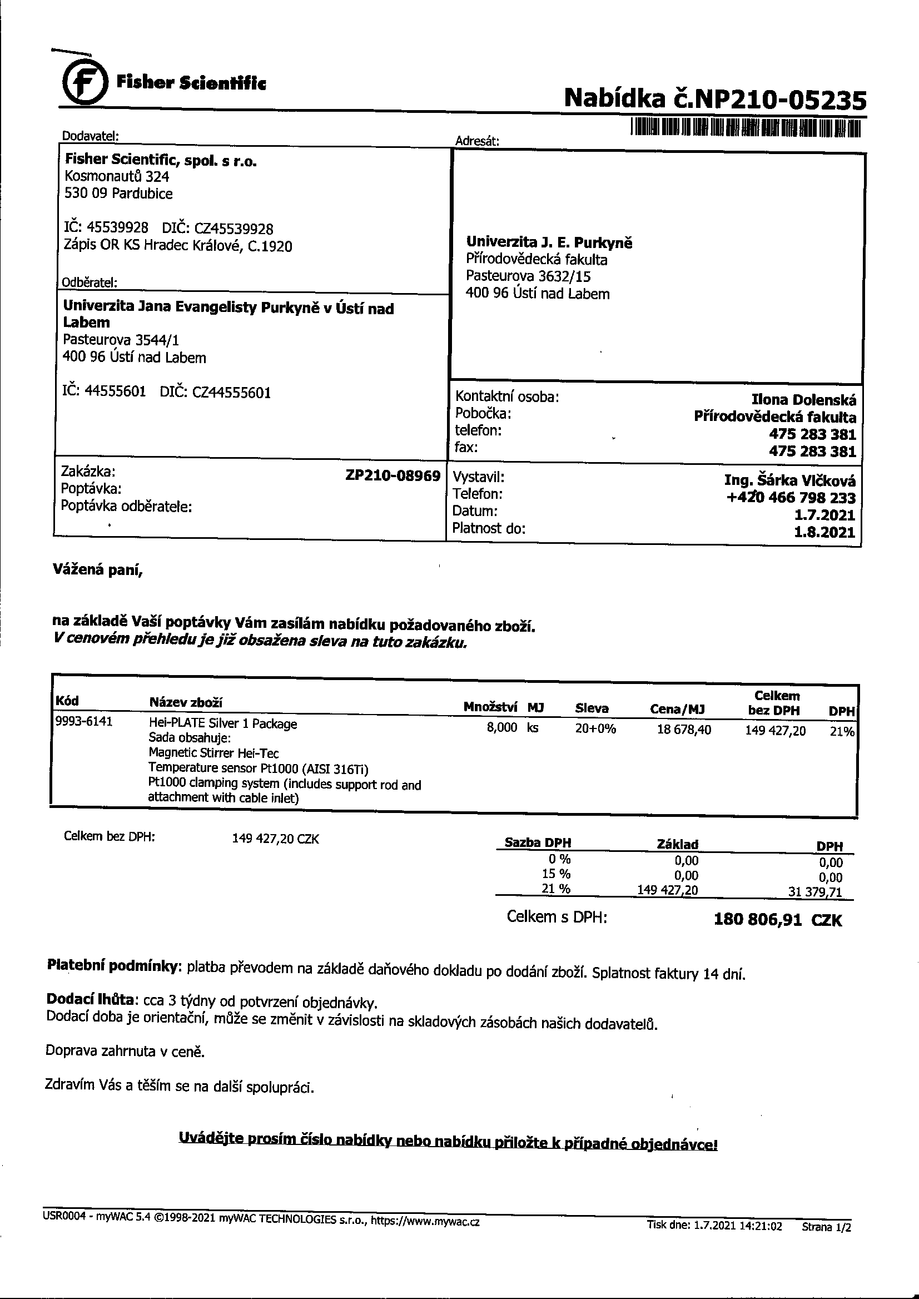

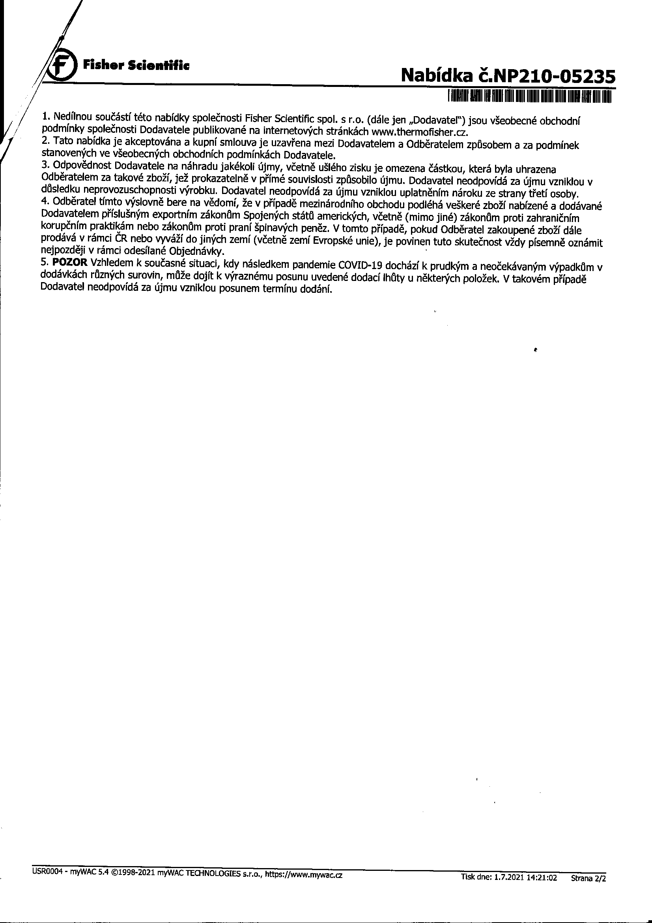

Objednávka č. 2215311147

Odběratel:
PID:
Smlouva:

Číslo účtu: Peněžní ústav:

Konečný příjemce:

Dodavatel:
IČ: 45539928
UNIVERZITA JANA EVANGELISTY PURKYNĚ
Pasteurova 3544/1
400 96 Ústí nad Labem-město
IČ: 44555601 DIČ: CZ44555601

DIČ: CZ45539928

Univerzita J. E. Purkyně Přírodovědecká fakulta Pasteurova 3632/15
400 96 ÚSTÍ NAD LABEM
Fisher Scientific, s.r.o. Kosmonautů 324 PARDUBICE

Místo dodání: Způsob dopravy: Dodací podmínky:
Haasová Tereza Bc.
E-mail: tereza.haasova@ujep.cz Tel.: Mobil:

Platnost objednávky do:
Termín dodání: Forma úhrady: Termín úhrady:

31.12.2021
17.09.2021
Příkazem

Pokud objednávka činí 50.000,- Kč bez DPH a výše, jedná se o návrh na uzavření smlouvy dle § 1731 a násl. OZ. Přijetí návrhu potvrďte bez odkladu na výše uvedený kontakt. Uzavřená smlouva podléhá povinnosti zveřejnění v Registru smluv dle zákona c. 340/2015 Sb. v platném znění.

Na fakturu uveďte číslo objednávky.

DODEJTE:
Fakturováno pro projekt UniQSurf, reg. č. CZ.02.1.01/0.0/0.0/17_048/00074111.
Položkový rozpis:
Položka
 | Množství | MJ | Cena/MJ s DPH | Celkem s DPH

Hei-PLATE Silver 1 Package
8,00
ks 23 000,00 184 000,00 CZK

Celkem: 184 000,00 CZK

Předpokládáná cena celkem (s DPH):
184 000,00 CZK

Datum vystavení: Vystavil:

Bc. Haasová Tereza
26.07.2021

Razítko, podpis

E-mail: tereza.haasova@ujep.cz

Elektronicky schváleno 27.07.2021 10:20 příkazcem operace a správcem rozpočtu v systému IMIS.

Interní údaje objednatele :
53111 Sekretariát děkana PřF / 37 / 2102-53 OPVVV UniQSurf / 1-Hlavní činnost Denik:2 / Objednávky (individuální příslib)
Od 1.1.02 jsme plátci DPH ! Odběratel použije plnění v rámci uskutečňování ekonomické činnosti.

